Міністерство освіти і науки України
Тернопільський обласний комунальний інститут
післядипломної педагогічної освіти

Психічне здоров’я дитини – основний аспект психологічної компетенції сьогодення

Матеріали з досвіду роботи
практичного психолога
Переволоцької ЗОШ І-ІІІ ст.
Тернопільської області
Заремби Галини Іванівни

Тернопіль 2022 р.
Тема досвіду: «Психічне здоров’я дитини – основний аспект психологічної компетенції сьогодення»
Мета досвіду: узагальнення та систематизація науково-методичного та практичного матеріалу щодо формування в учнів психічного здоров’я як передумови ефективної життєвої діяльності, формування психічно зрілої особистості з розвинутим самоусвідомленням та позитивною «Я»- концепцією.
Актуальність теми. Найважливішою метою сучасної системи освіти є підготовка гармонійної особистості, яка вміє критично мислити, орієнтуватися в потоках інформації, ефективно взаємодіяти з іншими людьми, здатна брати на себе відповідальність, готова до постійного професійного та особистісного саморозвитку. Необхідність забезпечення соціально та особистісно-інтегрованого результату освіти підвищує значимість психологічної складової в підготовці учасників освітнього процесу до самостійного успішного життя. На відміну від спеціальних навчальних навичок, які у 21 ст. з часом стають консервативними, психологічна компетентність у сфері охорони психічного здоров’я сьогодні є надзвичайно актуальною. Розлади у сфері психічного здоров’я поширені у 5% дітей і 10% молоді. Попри те, у 80% випадків вони були виявленні надто пізно і не отримали вчасно необхідної допомоги. У 2017 році уряд України затвердив програму «Концепція розвитку психічного здоров’я в Україні на період до 2030 року». Це є національна стратегія розвитку позитивного психічного здоров’я: гармонійного розвитку, особистісного зростання дитини.
У сучасних умовах, пов’язаних із війною, виникає нагальна потреба у проведенні соціально-педагогічної і психологічної просвітницької діяльності, інформуванні всіх учасників освітнього процесу з питань збереження їхнього соціального благополуччя і психічного здоров’я, формуванні стійкості до стресу, наданні психосоціальної допомоги дітям, які пережили психотравмуючі події, профілактики ПТСР у педагогів.
За ініціативи Олени Зеленської була розроблена Національна програма психічного здоров’я та психосоціальної підтримки, метою якої є охорона психічного здоров’я та надання психологічної допомоги особам, які постраждали внаслідок збройної агресії російської федерації проти України.
«Загоїти психологічні рани, які залишає війна, – це також важлива частина перемоги. І це справа нашої Національної програми психічного здоров’я та психосоціальної підтримки. Психологічна допомога має стати такою ж повсюдною, як і загально медична, щоб нею міг скористатися абсолютно кожен житель країни,» - наголошує перша леді. Через вплив війни такої підтримки потребують не тільки діти, внутрішньо переміщені особи, але всі учасники освітнього процесу: від працівника дитячого садочку до університету, а також від найменших до найстарших здобувачів освіти. Під час війни діти, в різній мірі, зіштовхуються з двома типами травматичних подій: несподівані травматичні події та довготривалі несприятливі події, що зумовлюють виникнення непродуктивних стратегій подолання труднощів. У результаті діти значно частіше, ніж їх однолітки без досвіду перебування на війні, страждають від таких проблем як тривожний розлад, посттравматичний стресовий розлад (ПТСР), депресія, дисоціативні, поведінкові розлади (зокрема агресія, асоціальна і злочинна поведінка, схильність до насильства), Отже, довготривалий вплив насильства на дітей підвищує «ризик розвитку багатьох і нерідко тривалих форм фізичної, психологічної та соціальної дезадаптації».
За даними всесвітньої організації охорони здоров’я десять відсотків людей, які пережили травматичну подію, пізніше матимуть симптоми психологічної травми, а ще десять відсотків демонструватимуть поведінкові зміни або психологічні розлади, які стануть перешкодою для повноцінної участі в повсякденному житті. На жаль, всі діти України є дітьми війни. Тому надзвичайно важливо і необхідно ознайомити всіх учасників освітнього процесу як жити із постійним стресом у період війни, навчити практичним методикам та навичкам, які допоможуть подолати посттравматичні стресові реакції.
Очікуваний результат:
- виховання стійкої, самодостатньої та самостійної особистості, здатної критично мислити;
- володіти навиками емоційної саморегуляції та фізіологічними реакціями організму;
- приймати відповідальні рішення у життєвих ситуаціях, самореалізація якої в суспільстві буде ґрунтуватись на ціннісних орієнтаціях та чіткій громадянській позиції;
- формування психологічних компетентностей в членів педагогічного колективу як необхідність правильної взаємодії, спрямованої на успішне особистісне самоствердження учасників освітнього процесу.

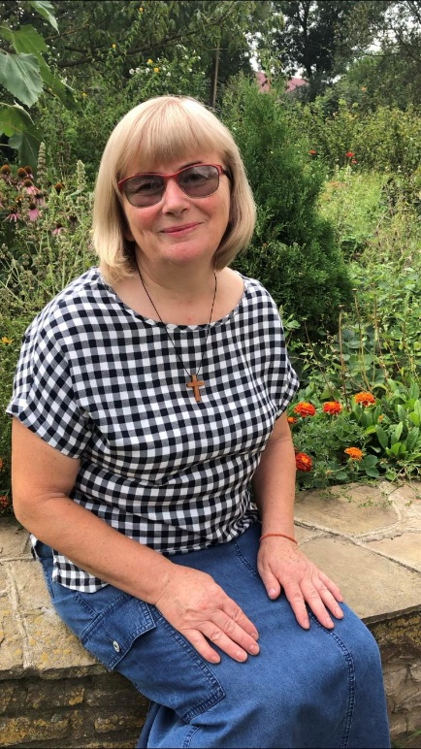
ЗАРЕМБА ГАЛИНА ІВАНІВНА

практичний психолог
Переволоцької ЗОШ І – ІІІст.
Бучацької ОТГ
Дата народження: 27.07.62.
Посада: практичний психолог.
Навчальні заклади, які закінчила:
Львівський національний університет ім. Івана Франка
Рік закінчення: 1986р.
Кваліфікація: вчитель історії.
Тернопільський державний інститут післядипломної освіти.
Рік закінчення: 1995р.
Кваліфікація: практичний психолог у закладах освіти.
Стаж роботи:
загальний педагогічний стаж роботи – 36 років;
стаж практичного психолога – 26 років;
Кваліфікаційна категорія :вища.
Голова професійної спільноти практичних психологів та соціальних педагогів Бучацької ТГ, член експертної комісії для проведення експертизи психологічного й соціологічного інструментарію.
Життєве кредо:
«Завжди пам’ятай про Бога і небом стане твій розум».( св. Ніл Синайський)
Професійне кредо: Сенс життя ~ самовираження. Проявити у всій повноті свою сутність - ось для чого ми живемо. (Оскар Уайльд)
Нагороди, відзнаки:
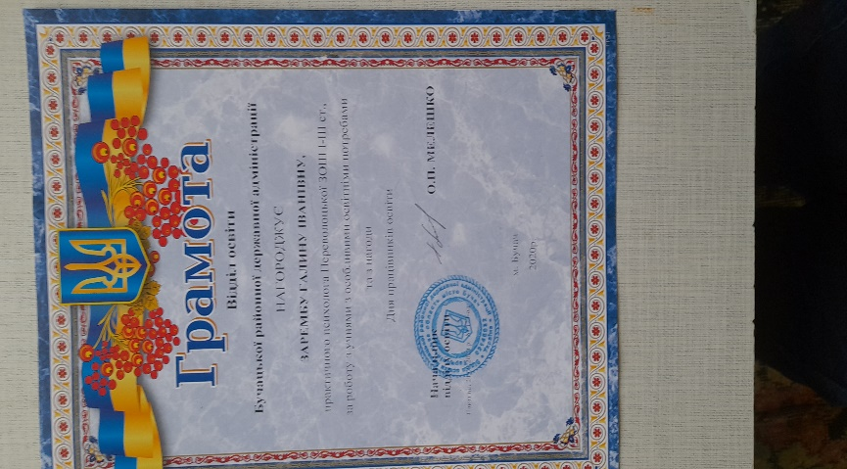
- грамота Бучацької районної адміністрації за роботу з учнями з особливими потребами та з нагоди дня працівників освіти. 2020р.
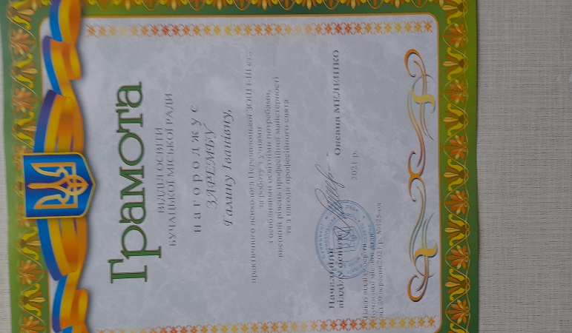
- Грамота Бучацької районної адміністрації за високий рівень професійної майстерності та з нагоди професійного свята.2021р

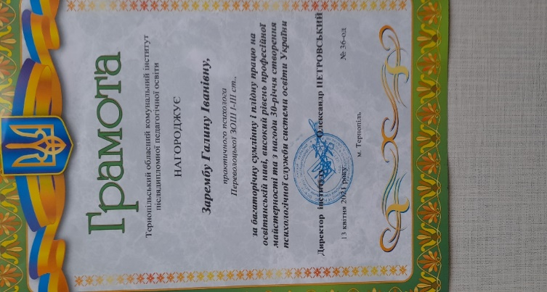
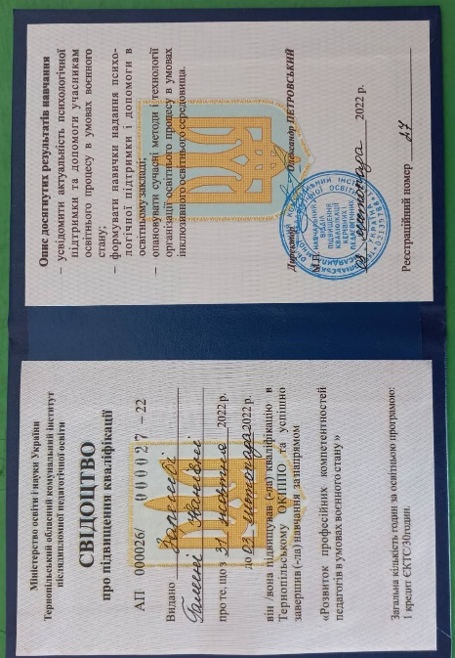
- Грамота Тернопільського обласного комунального інституту післядипломної освіти за багаторічну сумлінну і плідну працю на освітянській ниві, високий рівень професійної майстерності та з нагоди 30-річчя створення психологічної служби системи освіти України. 13 квітня 2021р.
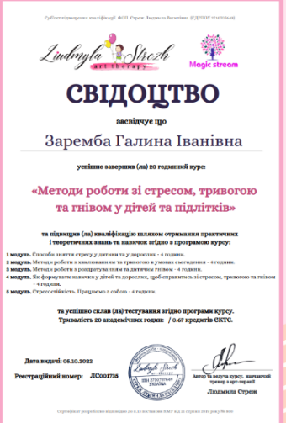
Підвищення фахового рівня: Підвищувала кваліфікацію у Тернопільському ОКІППО за напрямом
«Розвиток професійних компетентностей педагогів в умовах воєнного стану»
Свідоцтво від 18 листопада 2022р.
Методи роботи зі стресом, тривогою та гнівом у дітей та підлітків. 20 годинний онлайн курс у автора та тренера з арт терапії Людмили Стреж.( Свідоцтво №ЛС001735. Дата видачі:05.10.2022.)
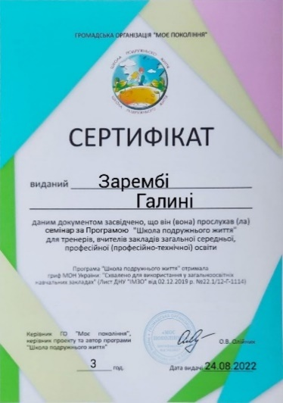
Участь в семінарі керівника проекту та автора Олега Олійника за програмою «Школа подружнього життя».
Дата видачі:24.08.2022року.

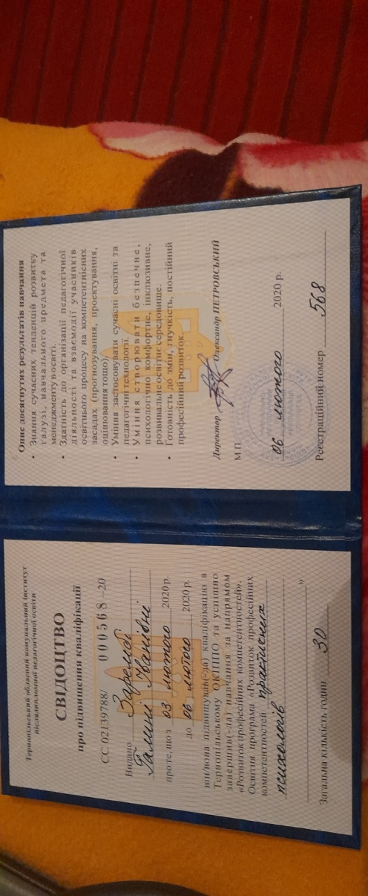
Підвищувала кваліфікацію у Тернопільському обласному комунальному інституті післядипломної педагогічної освіти за напрямком «Розвиток професійних компетентностей». (Свідоцтво від 06.02.2020року, 01.03. 2021року, та 19.11.2020року.)
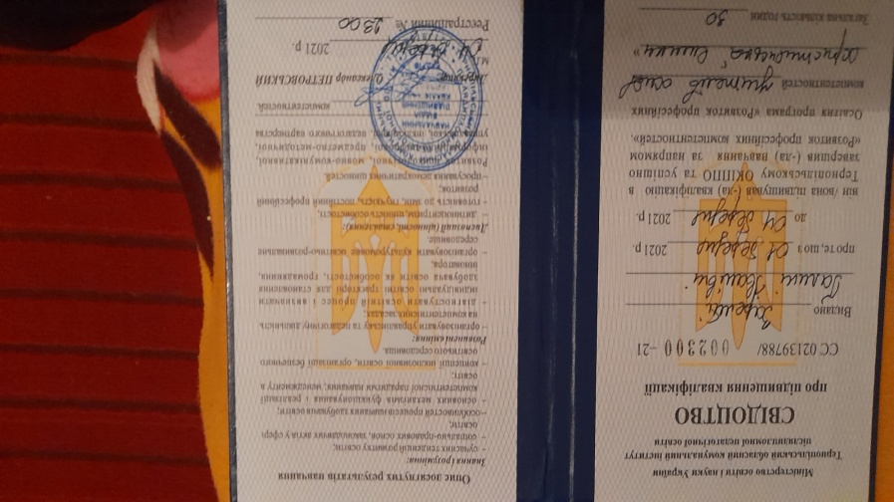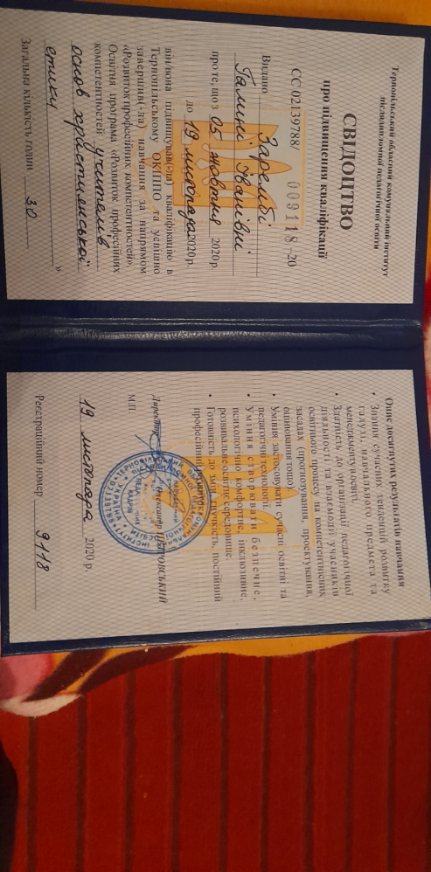
Брала участь у міжнародному фестивалі з дитячої психології, арт-терпії та арт -педагогіки «Арт – практик. Діти». Дата видачі 18березня2021року 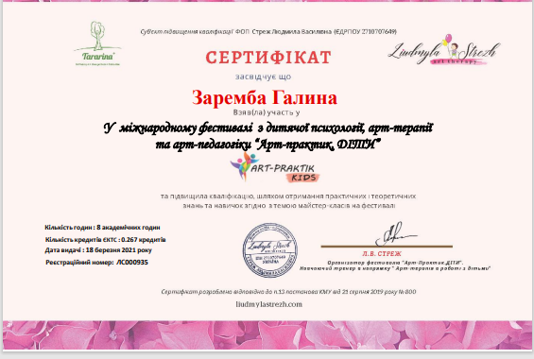
- Брала участь у тренінгу «Навички для психологічного відновлення» від центру психічного здоров’я МОЗУ 15-22.08.2021р.( Сертифікат№173)

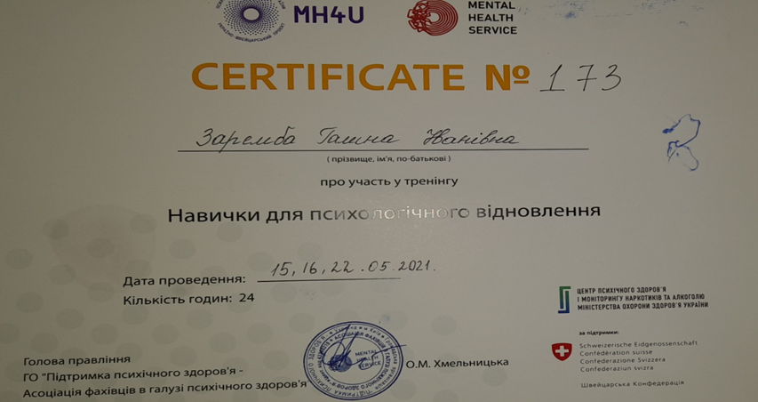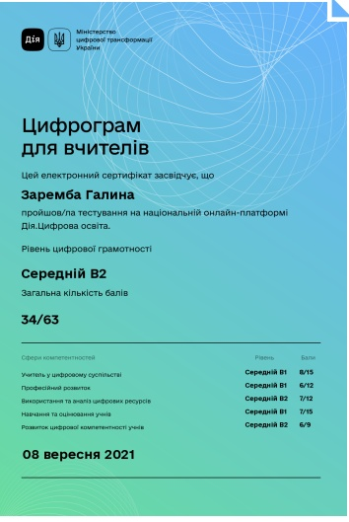
Пройшла навчання та тестування на національній онлайн – платформі. Дія. Цифрова освіта. 08.09. 2021року.
- У серпні 2020 року брала участь у конференції «Теорія і практика терапії піском у роботі з різними категоріями населення». Дата видачі 14 серпня2020р.
- Майстер клас тренера по арт-терапії, кандидата педагогічних наук Олени Тараріної «Я себе ненавиджу: як допомогти підлітку прийняти себе?»
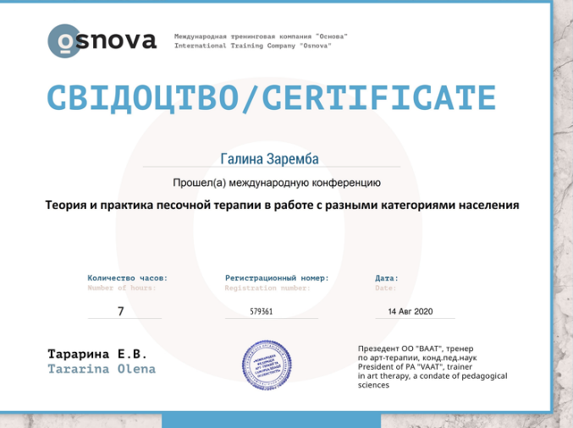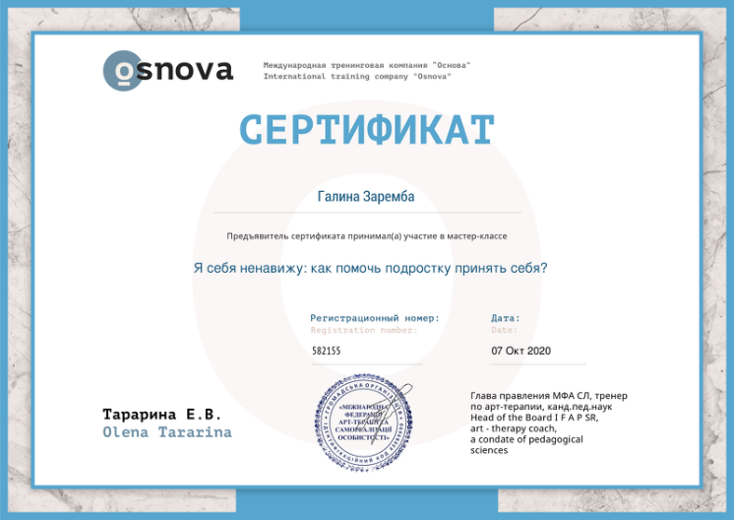

- Семінар-практикум для працівників соціально-психологічної служби «Сучасні інформаційні технології в роботі практичного психолога і соціального педагога».(Комунальна установа Бучацької районної ради ЦПРПП, сертифікат від 11.11.2020р.)
- Тренінг «Емоційна компетентність». (ТОКІППО, сертифікат №2229,дата видачі 28 .11.2019р.)
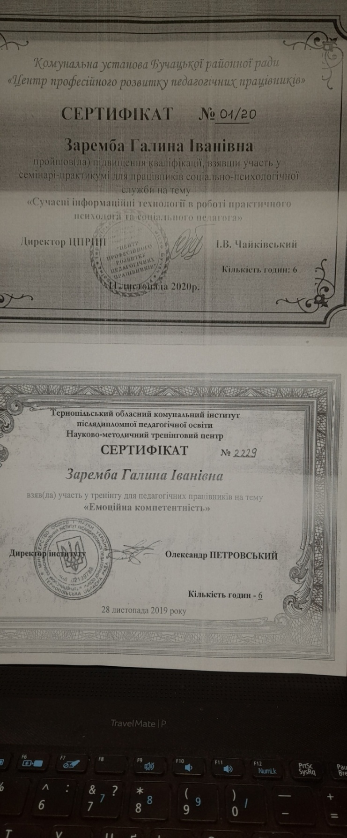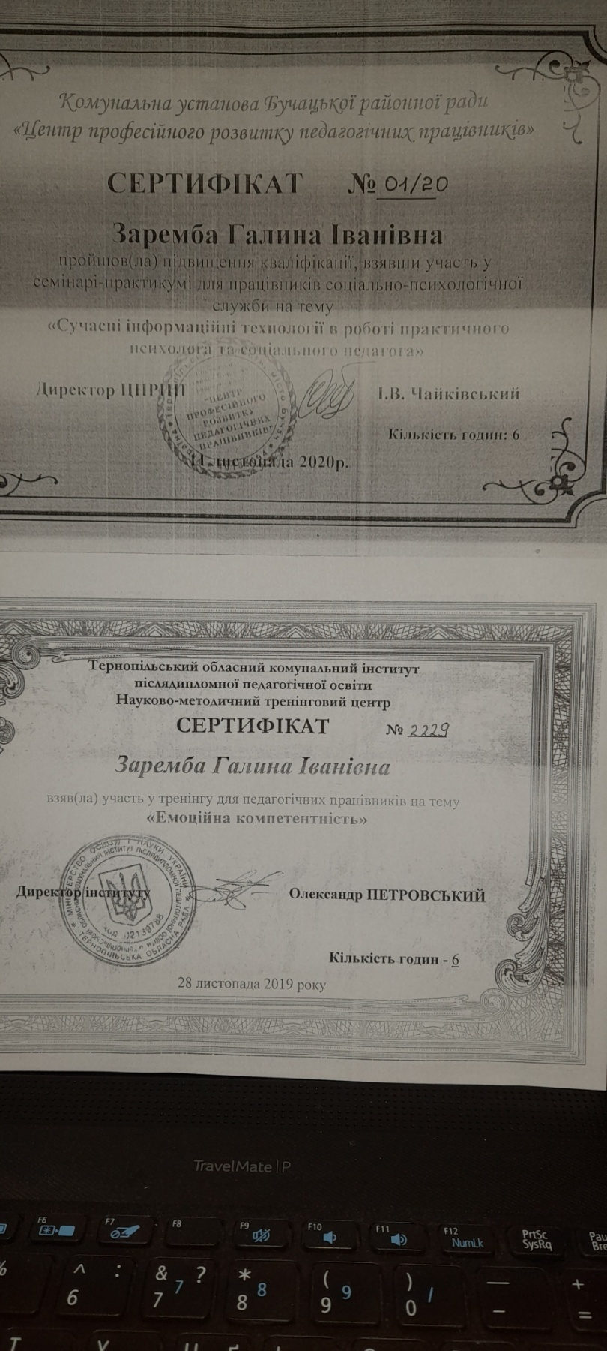
Пройшла навчання за освітньою програмою «Методи арт -терапії у роботі з особливими дітьми ». № сертифіката 2612201967, 45 год. Дата видачі 26.12.2019рік. 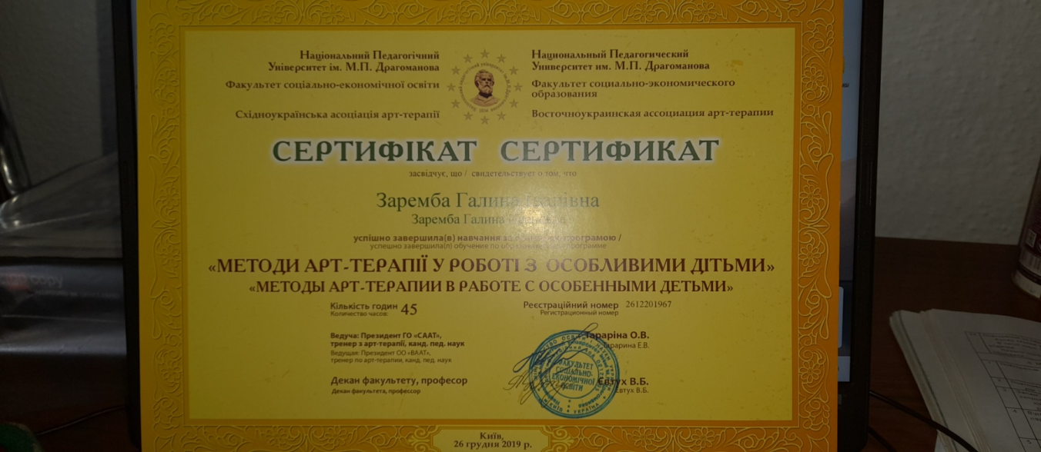
Видавнича діяльність:
• програма факультативного курсу «Підготовка молоді до подружнього життя», розглянута на засіданні районної експертної комісії для проведення експертизи психологічного і соціального інструментарію, 05.05.2020р.
• публікація в збірнику матеріалів обласної регіональної семінар-конференції для працівників психологічної служби в системі освіти «Інновації в діяльності психологічної служби системи освіти: теорії, методологія, практики» виступу на тему «Використання сучасних форм роботи практичного психолога та соціального педагога з учнями в сучасному освітньому просторі» та педагогічного семінару «Імідж сучасного вчителя» (Інновації в діяльності психологічної служби системи освіти: теорія, методологія, практика. Збірник матеріалів обласної регіональної семінар-конференції для працівників психологічної служби системи освіти 14 травня 2020 року /за заг. редакцією: Демидась С.Р., Коротюк З.М., Мерени Н.М.,
Ярмолицької С.О. Тернопіль, 2020. 216 с) ;
• співавтор методичного посібника «Психологічний супровід зовнішнього незалежного оцінювання». Рекомендовано радою Бучацького РКМК від 30.03.2018р., протокол №3 за заг. ред. Н.В.Хоміцька, с.48.;
• публікація матеріалів на сайті naurok.com.ua: «Роль учителя у формуванні позитивних якостей у дітей»; (сертифікат №ДБ-2212317463 від 28.12.2022)
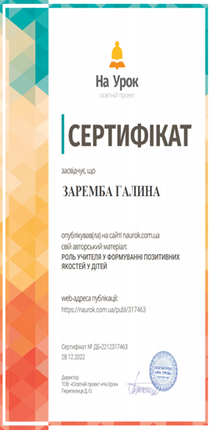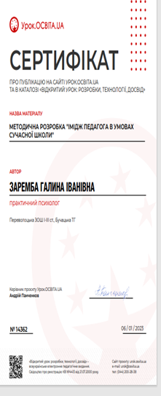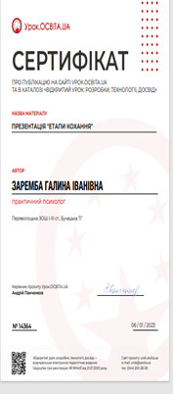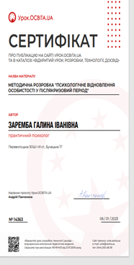

Організаційно-методична діяльність:

- Член журі ІІ етапу всеукраїнського конкурсу авторських програм практичних психологів та соціальних педагогів «Нові технології у новій школі»
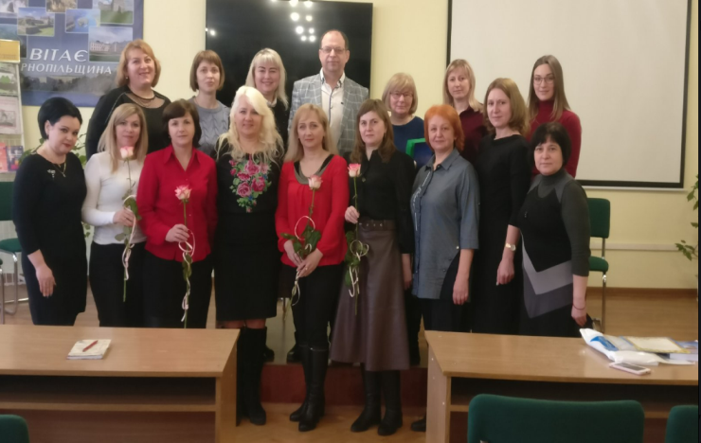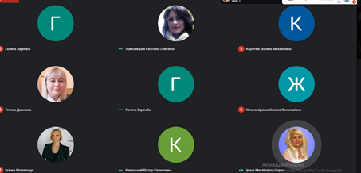
Нагородження учасників конкурсу 05.03.21р.
- 14.05.20 року виступала на обласній регіональній конференції «Іновації в діяльності психологічної служби в системі освіти: теорія,методологія, практика» з питання «Використання сучасних форм роботи практичного психолога з учнями у сучасному освітньому просторі».
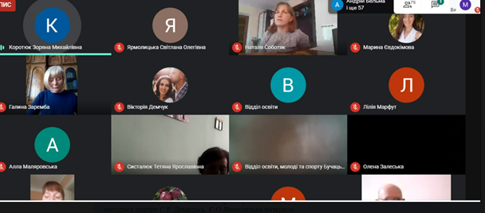

- Член районної експертної комісії для проведення експертизи психологічного й соціологічного інструментарію. Засідання комісії 11.03.2021р.
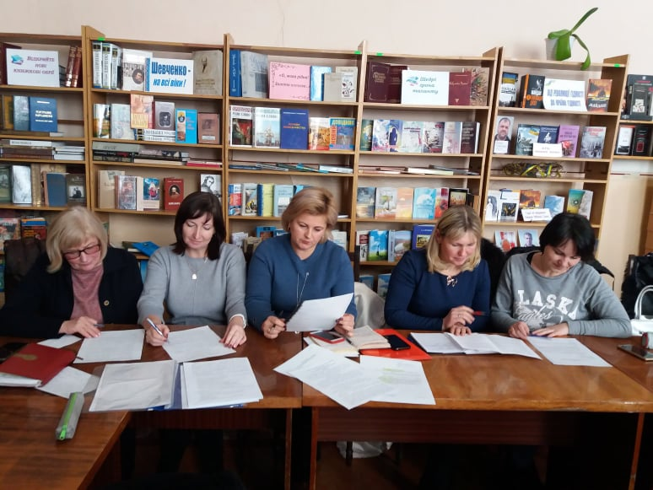

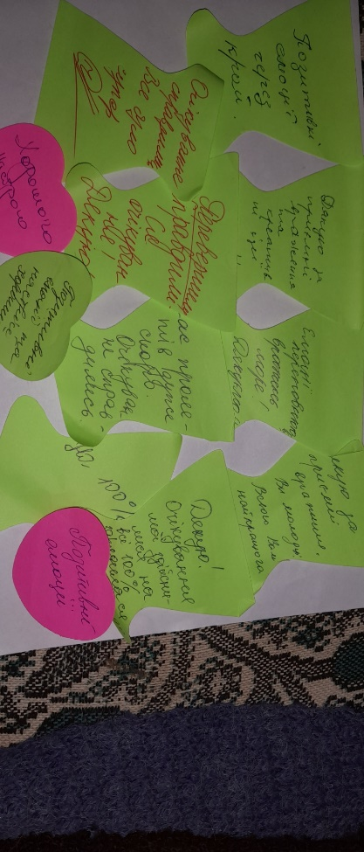
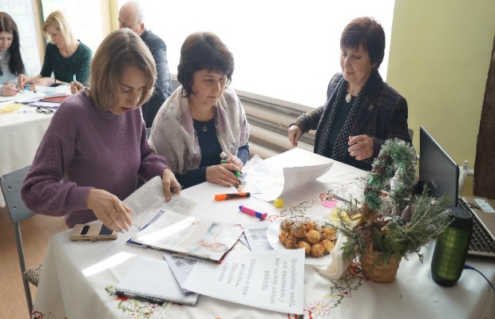
Брала участь у міжшкільному методичному об’єднанні заступників директорів шкіл з виховної роботи на тему: «Розвиток творчих здібностей здобувачів освіти шляхом використання інноваційних виховних технологій». Інтерактивні вправи на взаємодію в колективі,17.12.2019року.

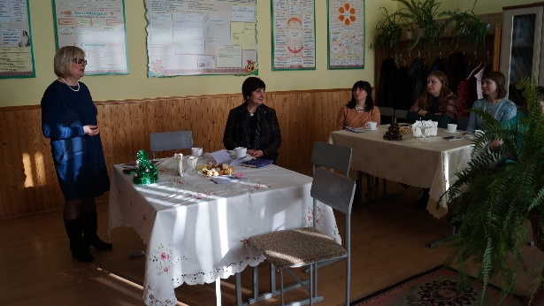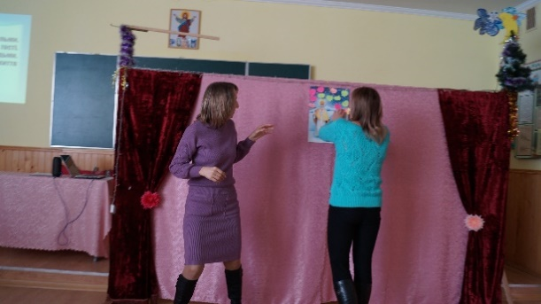Проводила дидактичні ігри на семінарі заступників директорів шкіл по навчально – виховній роботі: «Робота з дітьми з особливими освітніми потребами».
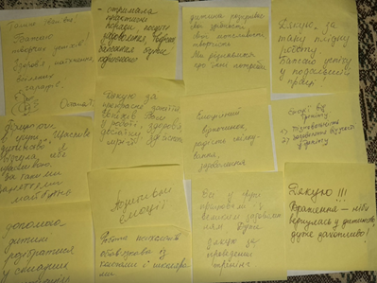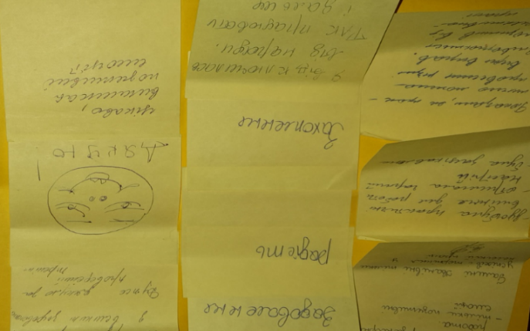

Брала участь в навчанні «Консультування у роботі працівників соціально-психологічної служби», яку проводила доцент кафедри психології та соціальної роботи Західноукраїнського національного університету Надвинична Т. Л., 2021р. 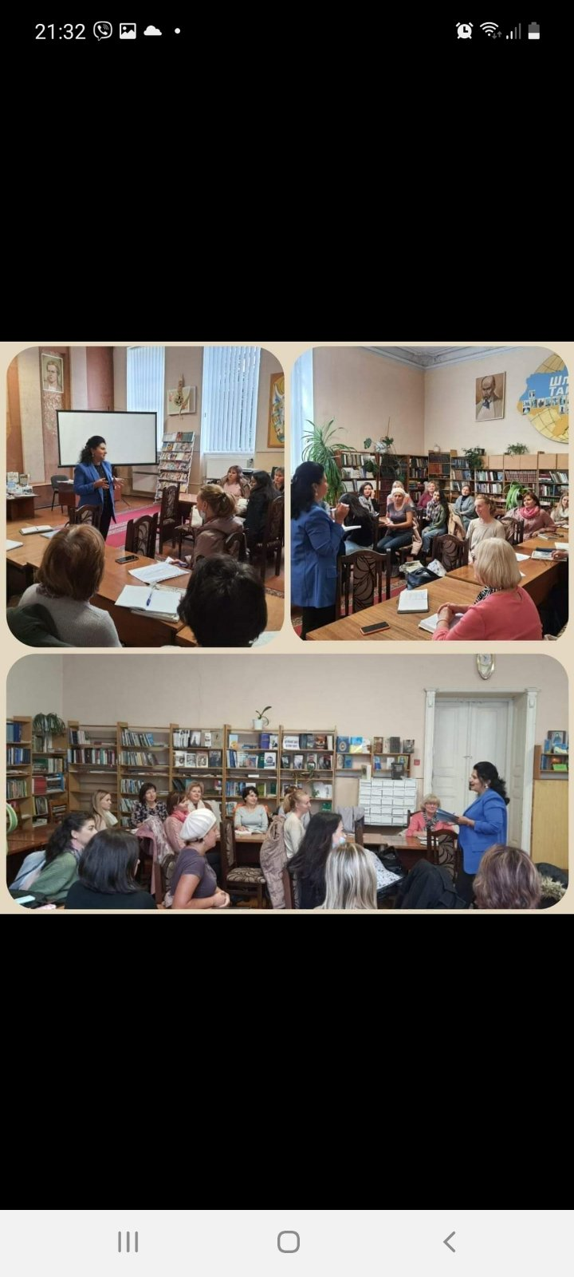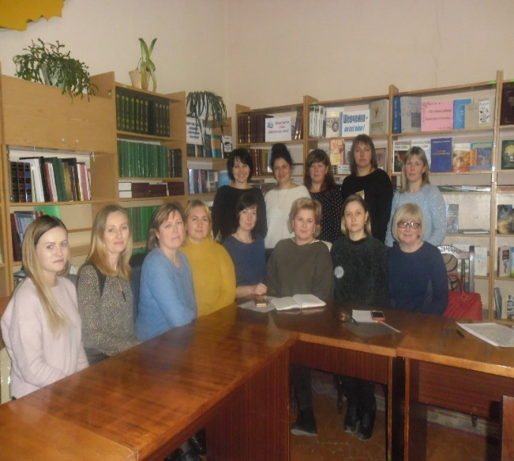

Є членом експертної комісії для проведення експертизи психологічного й соціологічного інструментарію. Засідання комісії 11.03.2021р.
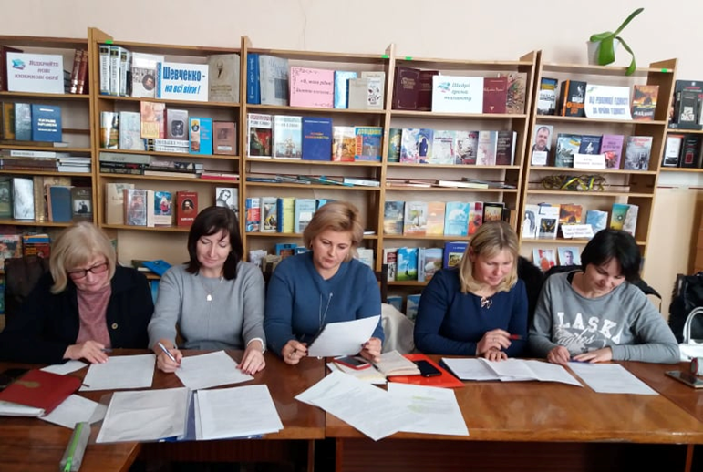

28 лютого 2020 року в Бучацькій ЗОШ І-ІІІ ст. №1 взяла участь у засіданні школи молодого працівника соціально – психологічної служби на тему : «Формування життєвих цінностей у школярів» .
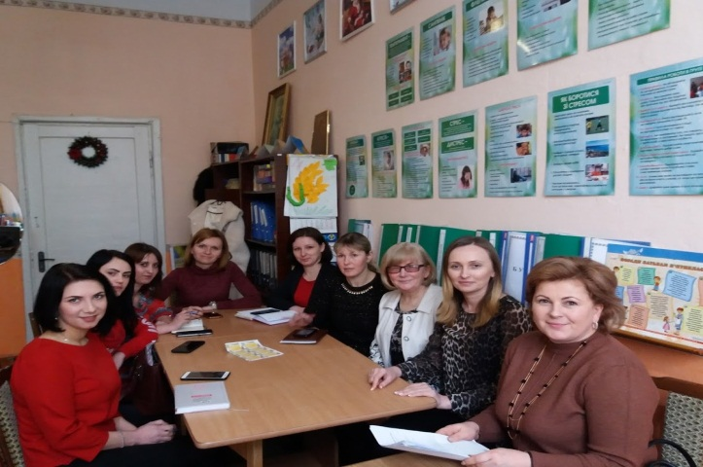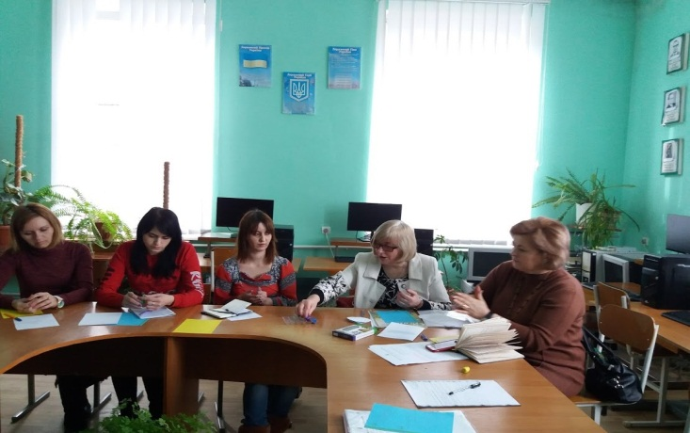
11 листопада 2020 року під час онлайн- засідання творчої групи соціально-психологічної служби на тему : «Вимоги до подання та складання психокорекційних програм» виступала з питанням «Вимоги до упорядкованої (авторської) програми (факультативу)».
З виступом «Інноваційна діяльність працівників психологічної служби в сучасних умовах реформування освіти» взяла участь в онлайн-семінарі на тему: «Сучасні інформаційні технології в роботі практичного психолога та соціального педагога».
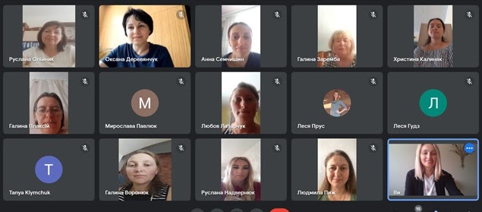
Брала участь в онлайн засіданні творчої групи працівників соціально-психологічної служби «Психологічний супровід дітей різних вікових категорій» та практичному занятті «Форми роботи з підлітками щодо попередження конфліктів», 12.04.2021р.;
Постійно є учасником семінарів, організованих Бучацьким ІРЦ.
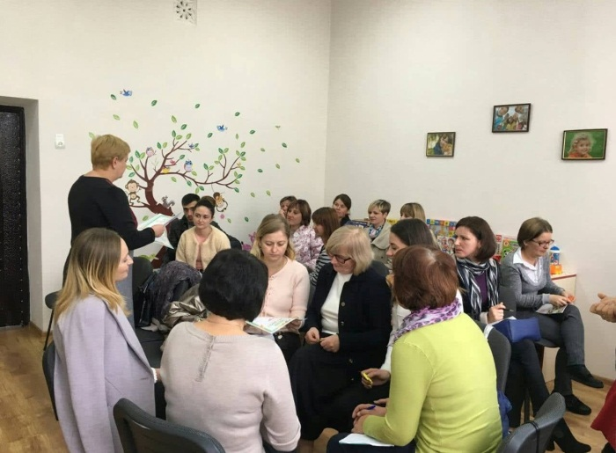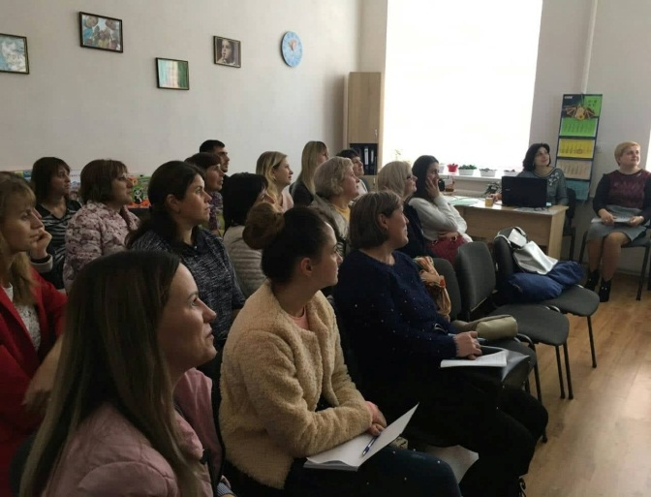

3 січня 2023 року проводила семінар для практичних психологів та соціальних педагогів Бучацької ТГ, Золотопотіцької ТГ та Коропецької ТГ на тему: «Формування навичок стресостійкості в умовах війни».
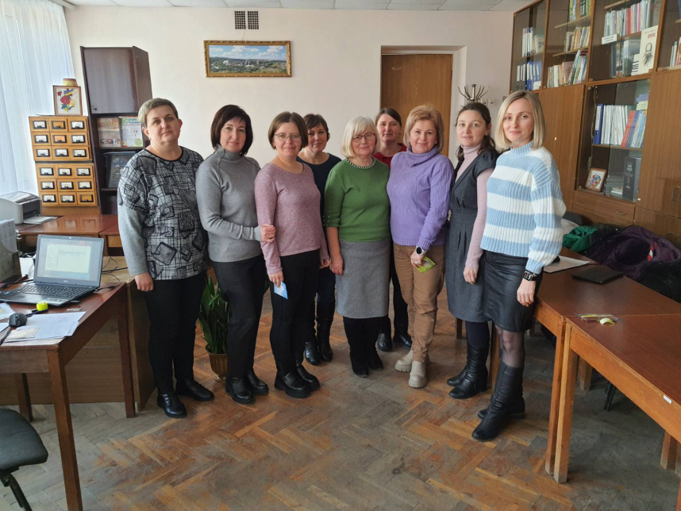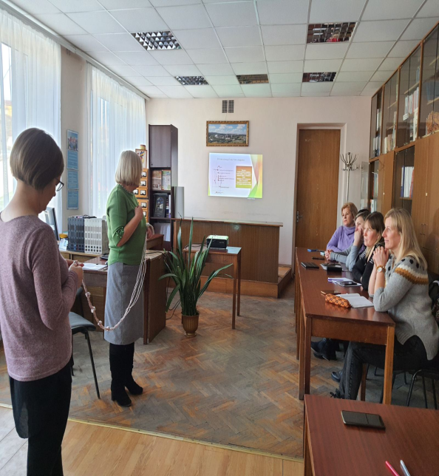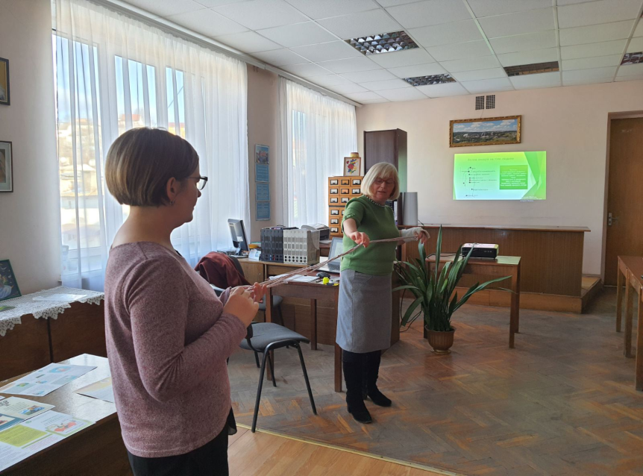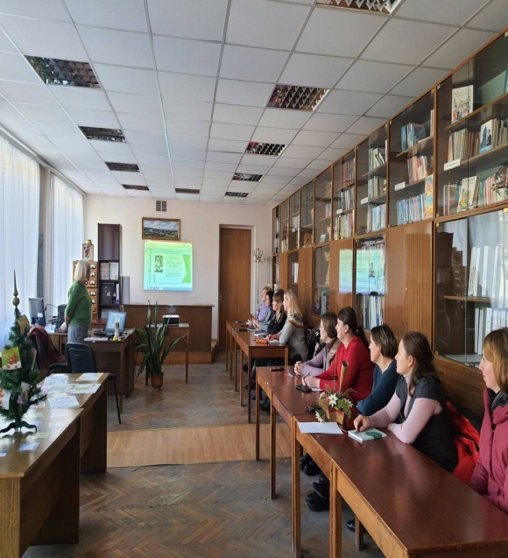
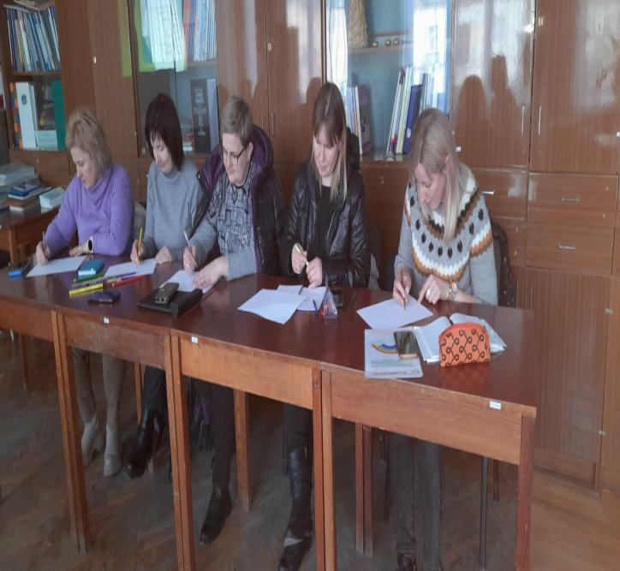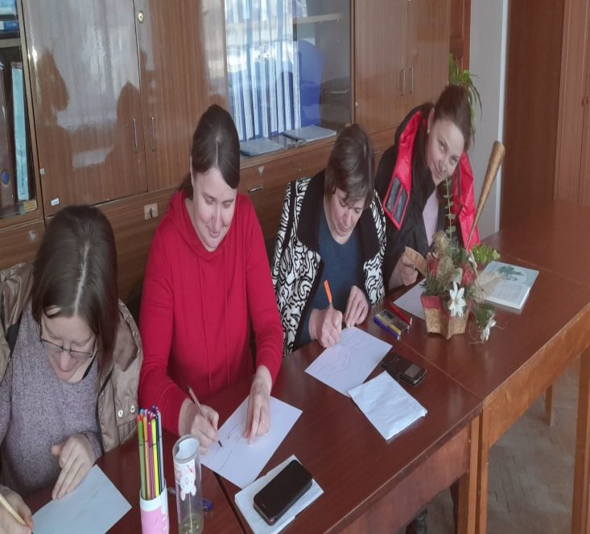

ЗАГАЛЬНИЙ ОПИС РОБОТИ
У методичних рекомендаціях МОН України від 02.08.2022 № 1/8794-22 «Про діяльність психологічної служби у системі освіти у 2022 -2023 роках» наголошується, що одним із головних завдань закладу освіти є повсякденна психологічна допомога та емоційна підтримка учасників освітнього процесу.
У результаті військової інтервенції російської федерації до України, постало гостре питання стану психологічного здоров’я здобувачів освіти та їхніх батьків, що впливатиме на освітній процес у новому навчальному році. Надважливе завдання психологічної служби закладу освіти - надавати психологічну допомогу та емоційну підтримку учасникам освітнього процесу систематично і поетапно, починаючи із закладу дошкільної освіти. Пріоритетним завданням у сфері турботи про психічне здоров’я є формування стійкості у кожного учасника освітнього процесу. Вона потрібна всім, щоб берегти, відновлювати та плекати психічне здоров’я, особистісну цілісність та соціальні зв’язки. Стійкість є у всіх нас. Вона складається з групи взаємопов’язаних компонентів, кожну з яких потрібно розвивати. Олег Романчук, викладач УІКПТ, вважає ядром стійкості цінності. Вони все об’єднують, надихають, дають силу, мужність і наповнюють змістом наше життя. Життєвий успіх особистості твориться на основі мотиваційної сфери та сформованого ідеалу свого майбутнього.
Другим компонентом є діяльність, яка пов’язана з цінностями. Третім – критичне мислення, адже ефектом мислення буде наша діяльність. Важливим компонентом стійкості є вміння регулювати свої емоції і співіснувати, комунікувати з соціумом. Тут формується колективна стійкість: спільні цінності, мудрість, діяльність.
Слід зауважити, що світова психологічна наука для подолання стресових ситуацій пропонує нам модель Basic Ph (Мулі Лаада https://psy-practice.com/publications/travmy/koli-bil-vazhlivisha-za-zhittya-bagatovimirna-model-basic-ph-praktichna-instruktsiya-vikoristannya/ © psy-practice.com),
у якій поєднанні 6 компонентів.
1. Віра. Віра в Бога, в чудо, в людей, в себе, сімейні і особисті цінності.
2. Емоції. Вираження емоцій та почуттів.
3. Спілкування. Соціальні зв’язки, підтримка, спілкування.
4.Уява. Мрії, спогади, творчість.
5. Когнітивні процеси. Знання, логіка, реальне бачення, думки.
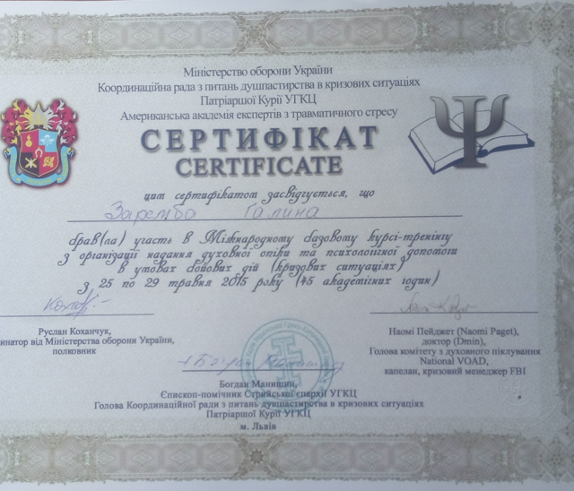
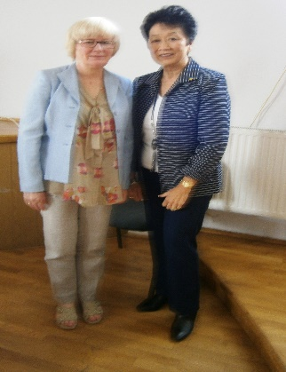
6. Фізична активність. Діяльність, відпочинок, спорт.
У 2015 році брала участь у міжнародному базовому курсі -тренінгу Наомі Пейджет з надання духовної опіки та психологічної допомоги в умовах бойових дій. Тому з початком повномаштабної російсько – української війни поставила перед собою завдання:
- ознайомити учасників освітнього процесу з правильним реагуванням на стресові виклики війни;
- формувати резильєнтну особистість, яка здатна в несприятливих умовах зберігати стабільний рівень психологічного та фізичного функціонування;
- захищати власну цілісність під сильним тиском;
- успішно адаптуватися до несприятливих змін та будувати повноцінне життя в складних умовах.
Ефективність формування психологічних компетентностей в учнів залежить від рівня психологічної компетентності педагогічних працівників, а рівень психологічної компетентності педагогів підвищується за рахунок систематичної просвітницької, самоосвітньої спільної діяльності педагогів та соціально психологічної служби школи.
У своїй професійній діяльності психологічний супровід здобувачів освіти здійснюю, використовуючи основні види роботи: психодіагностика, консультування, психологічна просвіта та профілактика, корекційно – розвивальна, консультаційна робота та зв’язки з громадськістю.
Працюючи над реалізацією проблемної теми «Психічне здоров’я дитини як ключова психологічна компетенція сьогодення», спрямовую свою діяльність на психологічне забезпечення та підвищення ефективності освітнього процесу, захист психологічного здоров’я і соціального благополуччя усіх його учасників через пошук особистісних ресурсів та формування психологічної стійкості.
Алгоритм впровадження проблеми

діагностика
просвіта
консультування
корекція
Зв’язки з громадськістю
профілактика

Працюю з усіма учасниками освітнього процесу, використовую різні методи та форми роботи.

Методи та форми роботи

Особливо важливою у цьому напрямку вважаю роботу з педагогічним колективом. Проводжу психолого - педагогічні семінари, ділові ігри, групові та індивідуальні консультації, консиліуми.
З метою підвищення педагогічної майстерності, створення основ для зростання мотиваційної діяльності вчителів провела психолого – педагогічний семінар: «Імідж педагога в сучасних умовах».
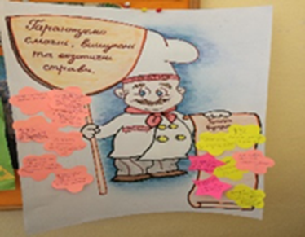
Форма проведення семінару: імпровізоване «Всесвітнє кафе». Особливість проведення полягає в тому, що педагоги заходять в імпровізоване, інтелектуальне кафе для проведення дискусій. Кожен вибирає столик за своїм уподобанням до певного напою: кави, чорного чи зеленого чаю. Таким чином весь колектив ділиться на групи.
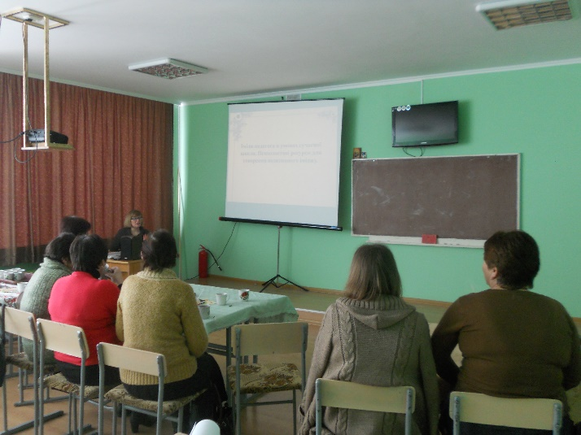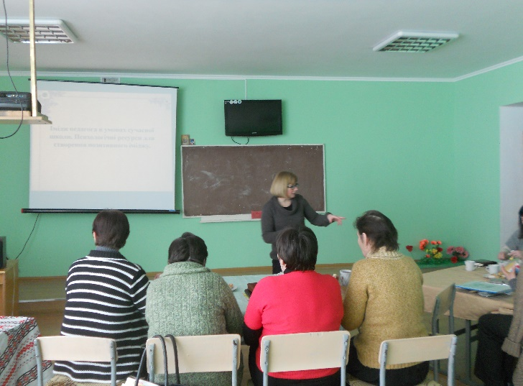
На столиках лежать «серветки» та ручки для запису своїх думок.
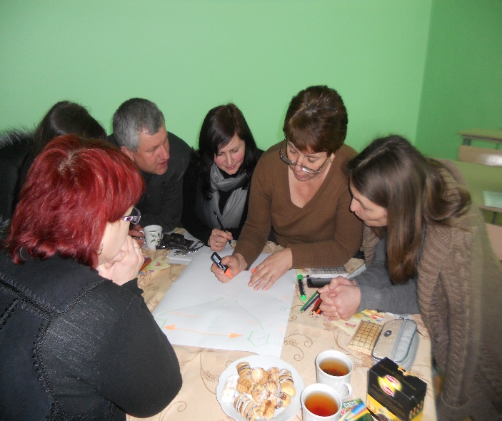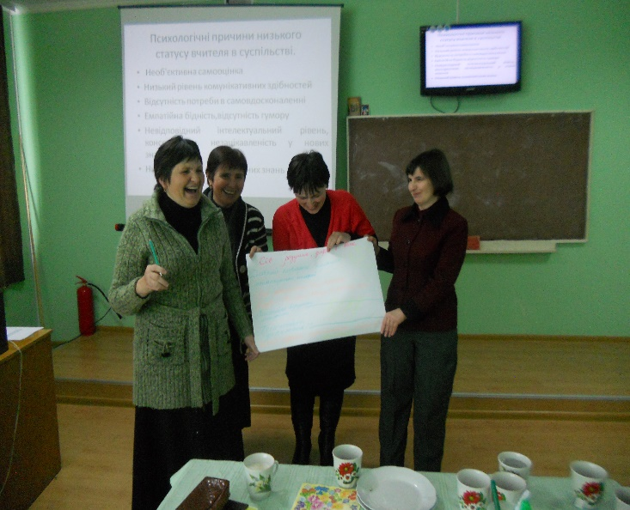
Після опрацювання теоретичного матеріалу педагоги діляться своїми напрацюваннями в групах «Портрет сучасного вчителя».
З метою розкриття якісних характеристик творчої діяльності педагогів, мотивації до творчості, особливості творчого потенціалу і якостей педагога, поєднання індивідуальних якостей і досвіду провела у нашому імпровізованому кафе психолого - педагогічний семінар « Психологічні основи творчості педагогів».
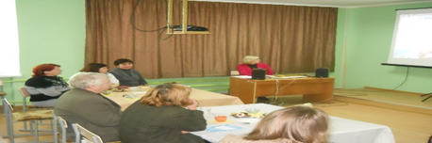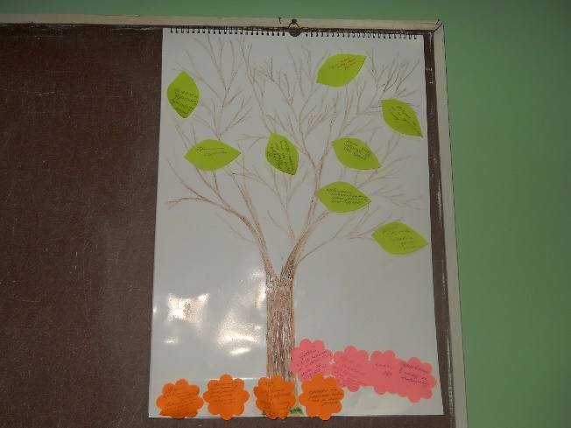
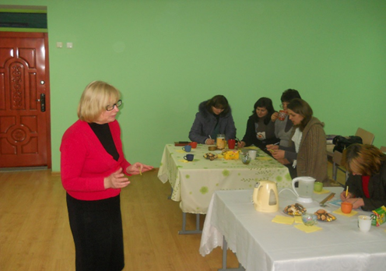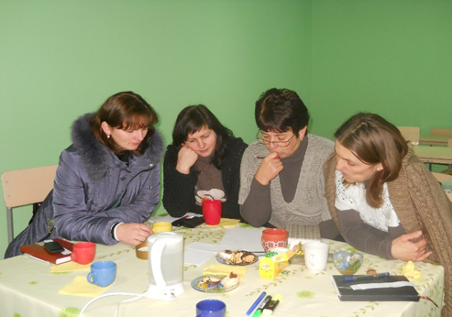
Робота над творчим завданням у групах: уявіть себе дизайнерами і спробуйте спроектувати найоптимальніший варіант оформлення шкільного вестибюля.
Презентації напрацювань:
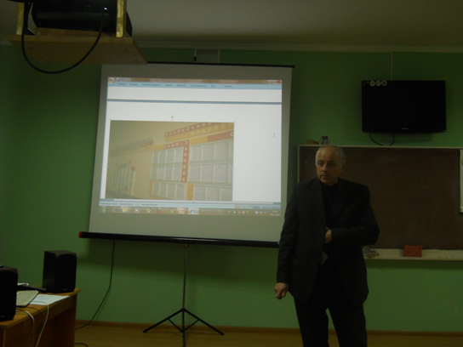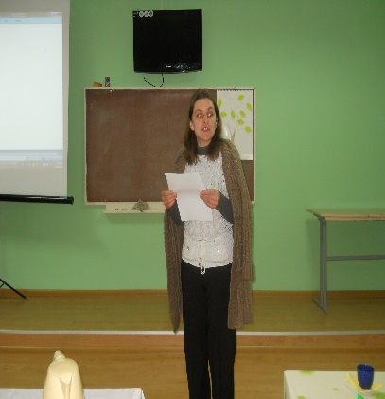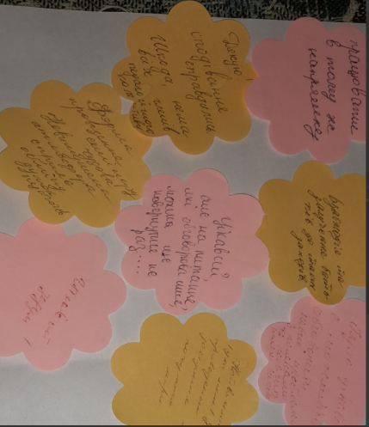
З метою знаходження адекватного способу виходу із стресових ситуацій для збереження психічного здоров'я й оптимального професійного зростання педагогів провела психолого – педагогічний семінар: « Психологічне відновлення особистості у післякризовий період ».
Періодично виступала на методичних об’єднаннях класних керівників з актуальних питань навчання і виховання учасників освітнього процесу.
«Депресія і агресія – дві сторони однієї медалі». «Психологічна підтримка дитини у кризовій ситуації», « Ефективне позитивне спілкування як засіб індивідуального підходу до дітей групи ризику», « Фактори ризику та шляхи попередження підліткового суїциду», «Попередження виникнення психологічної напруги. Формування стресостійкості особистості».
Значну увагу приділяю роботі з батьками, яка є різноплановою та відповідає їх запитам. Загальношкільні та класні батьківські збори традиційно проходять за участю психолога. Підбираю теми, які найбільше цікавлять сучасних батьків, надаю поради щодо навчання та виховання дітей: «Як допомогти дитині у стані стресу», «Мотивація дитини до навчання під час війни», «Перша психологічна допомога дітям від рідних», «Тривога дитини. Як її зменшити».
На родинному святі
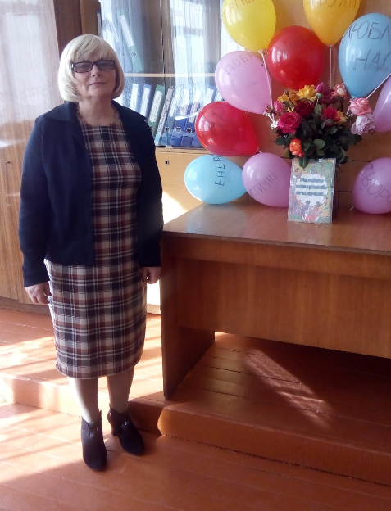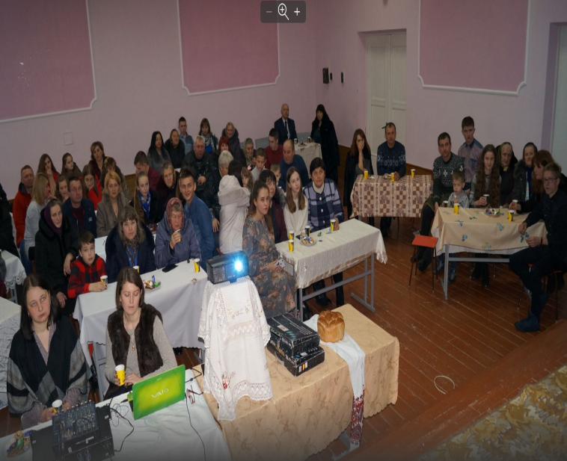
Робота з учнями.
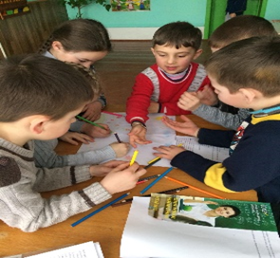
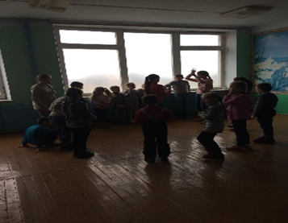
Виховання психологічних компетенцій необхідно розпочинати з молодшої школи. Цінність кожної дитини у її неповторності, у палітрі талантів. Але саме школа формує особистість дитини і розвиває закладені у сім’ї чесноти. Основним моїм завданням у роботі з молодшими школярами є формування комунікативної компетенції та розвиток емоційного інтелекту. Методом ігрової діяльності відбувається соціалізація дитини, формуються самоконтроль, допитливість, вміння слухати інших, критичне мислення, справедливість, вміння прощати. Виконання завдання в групі сприяє згуртованості дітей, підвищує їхню значущість, виявляє таланти.
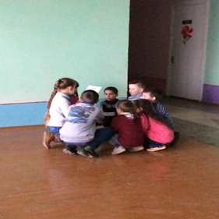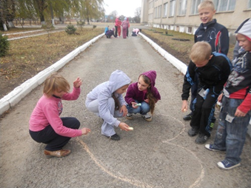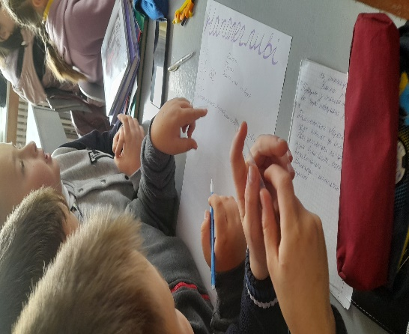
Разом цікавіше. Корекційно – розвивальні заняття у початковій школі.

Виховання казкою
Коли дитина «проживає» казку, утворюються зв’язки між казковими подіями і поведінкою у реальному житті. На перший погляд, казкотерапія не є новою формою роботи. Ми всі виховувалися на казках, любили слухати, дивитися лялькові вистави, уявляти себе казковими героями. Сьогоднішні дітки також люблять казки, тому ця форма роботи залишається актуальною, але нетрадиційною: переплутування сюжетів, зміна кінцівки казки, змінювання місця, часу, події, характеру героя. У своїй роботі використовую традиційні українські казки, короткі за змістом. Основна мета адаптувати дітей у соціумі. Так за допомогою казок «Колобок», «Котик та півник» навчаю дітей правил безпеки. Розвиваю емпатію, формую соціальні навички, виховую почуття колективізму та любов до праці з допомогою казки «Ріпка». Формувати навики толерантного спілкування, давати мотиваційну оцінку персонажів допомагає казка «Про кривеньку качечку». А навики комунікативного спілкування через розігрування ролей з казки «Рукавичка». Конструктивно вирішуємо конфліктні ситуації за мотивами казки «Попелюшка». Хочу зауважити, що роботу з казками люблять усі здобувачі освіти, незалежно від віку. Ефективність роботи зростає, коли ми переглядаємо казку, малюємо її під супровід красивої музики.
Для старшокласників використовую психологічні казки, в яких можна аналізувати ситуації на морально – етичні теми. Такі казки є діагностичними і профілактичними водночас.
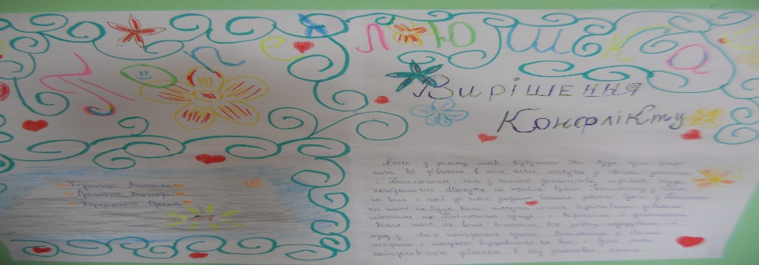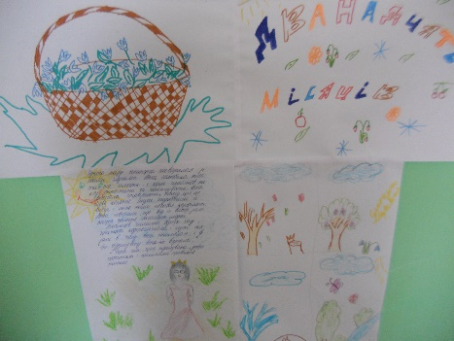
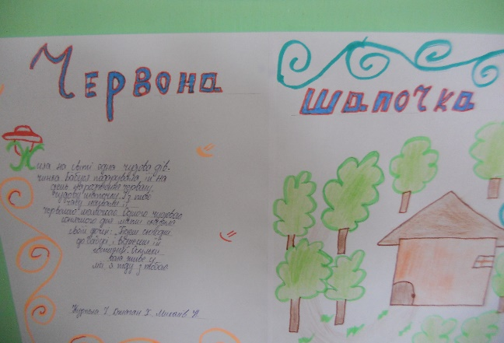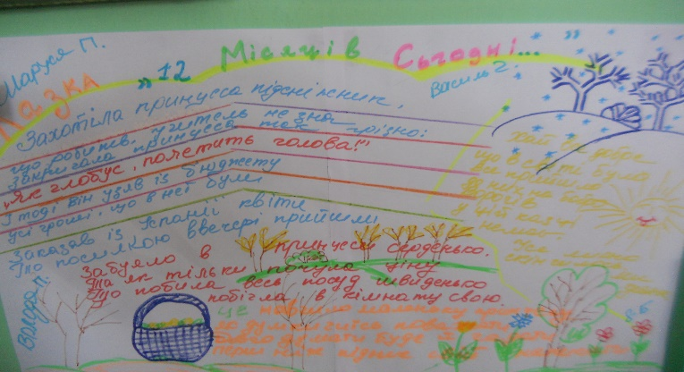
Напрацювання творчих груп 5 класів: «Стара казка на новий лад».
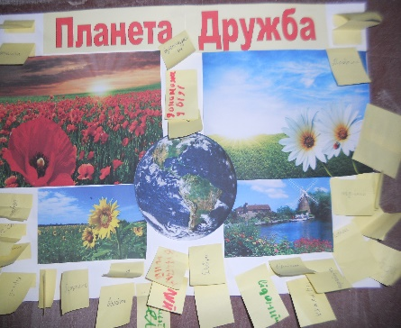
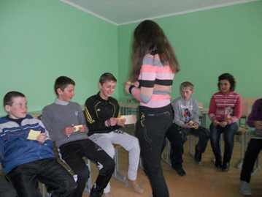
Важливим напрямком у своїй роботі вважаю навчити дітей дружити, незважаючи на соціальну нерівність чи індивідуальні особливості. Передумовою успіху є організація спільної праці у творчих групах, співпраця з класним керівником та батьками. Необхідні корекційно – розвивальні заняття у групах, де є ізольовані учасники освітнього процесу, діти з особливими освітніми потребами. 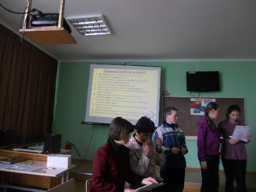 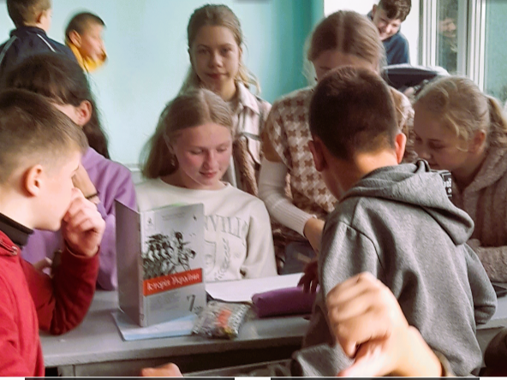
У групах разом з дітьми працюють класний керівник,батьки. Для учнів це незвично і водночас цікаво.
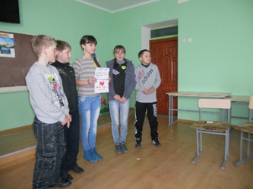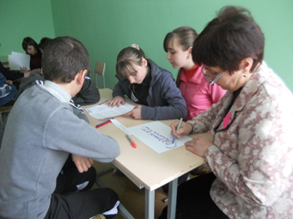
У різних класах – різні завдання: включення ізольованої дитини в роботу групи або об’єднати ворогуючі групи дівчат і хлопців. В обох випадках діти розвивають
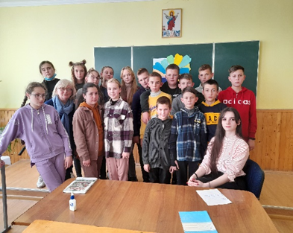
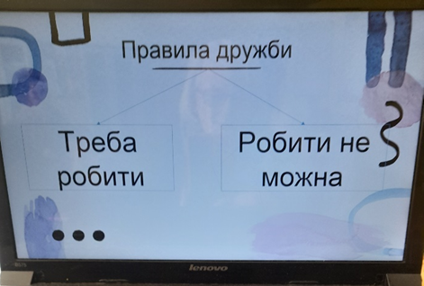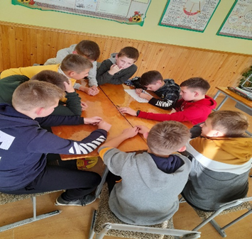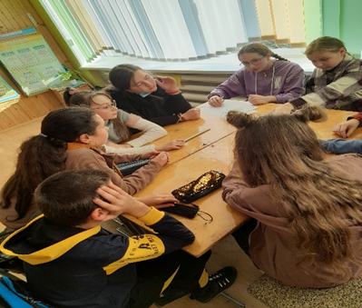
емпатію, позбавляються стереотипних думок одне про одного.
Підлітки засвоюють соціальні норми, тільки якщо емоційно їх переживають. Тому моральні та життєві цінності необхідно подавати через гру, наочну модель поведінки, де всі беруть участь, висловлюють свої погляди, можуть співставити їх з позицією інших та відстояти свою точку зору. Народжена у такій грі колективна істина стає своєрідним капіталом і перетворюється на переконання. Таким інструментом виховання ціннісних орієнтацій та навичок здорового способу життя є психологічна гра. Неоднозначність навчальних ігрових ситуацій сприяє розвитку нестандартного мислення та пошуку способів виходу із проблемних ситуацій.
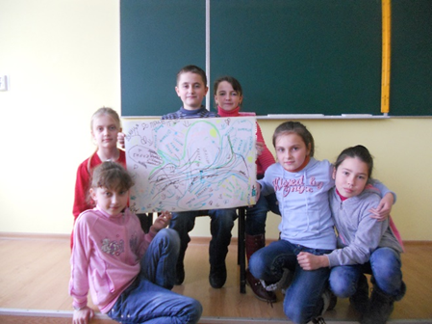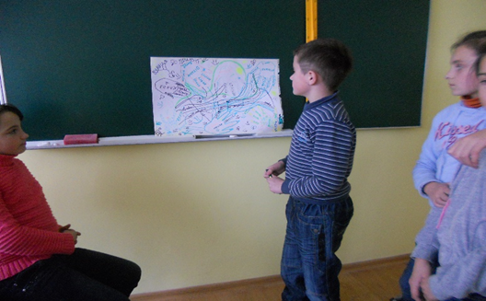
«Побудуй місто своєї мрії» - проект учнів 5 класу.
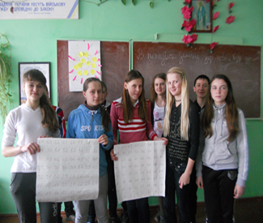
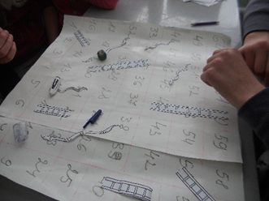
«Стань переможцем» - психологічна гра учнів 7 класу.
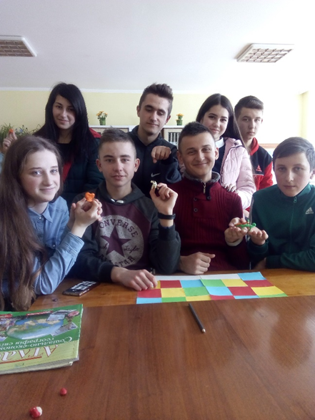
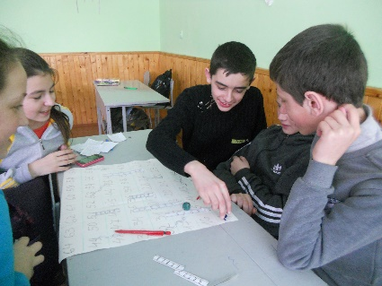 Психологічні ігри – це ігри, скеровані на розуміння себе та свого місця у Всесвіті. У кожній психологічній грі ставлю перед собою завдання: надати дітям ініціативу у пізнавальній діяльності, створити емоційно стимулююче навчальне середовище і розвивати саморегуляцію, формувати у них позитивне уявлення про себе, вибудовувати адекватну самооцінку та самоповагу. Гра виконує інтеграційну та розважальну функцію, знижує рівень тривоги учнів та забезпечує зміну діяльності — з навчальної на ігрову. Розвиває вміння швидко та креативно вигадувати нестандартні відповіді замість тих, які здаються очевидними. Це дає учням можливість та простір, щоб поглянути на речі під дещо іншим, ширшим кутом. У своїй роботі використовую психологічні ігри: «Створи свій світ», «Зустрічі у Всесвіті», «Дерево долі», «Стань переможцем».
Традиційно, організовую та проводжу тиждень доброти та толерантного ставлення, тиждень здоров’я, тиждень психології. Учні школи долучаються до проведення Всеукраїнської акції «16 днів проти насильства», уроків доброти, дня безпечного Інтернету.
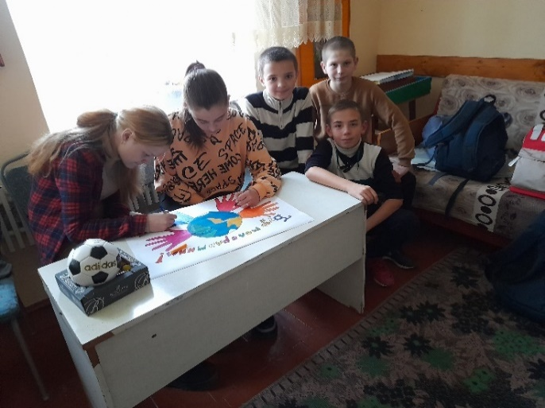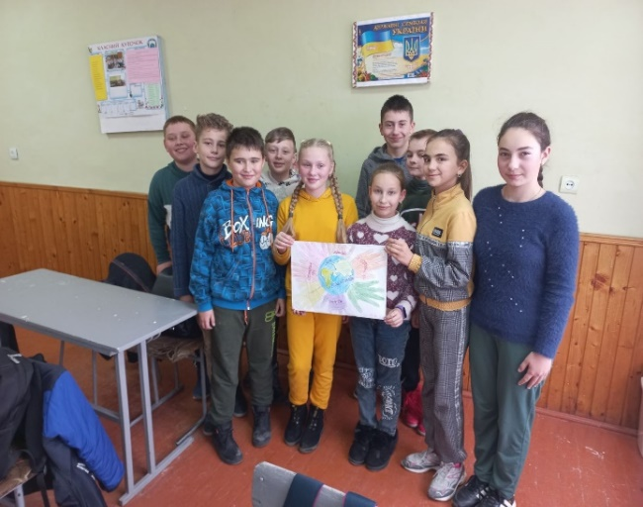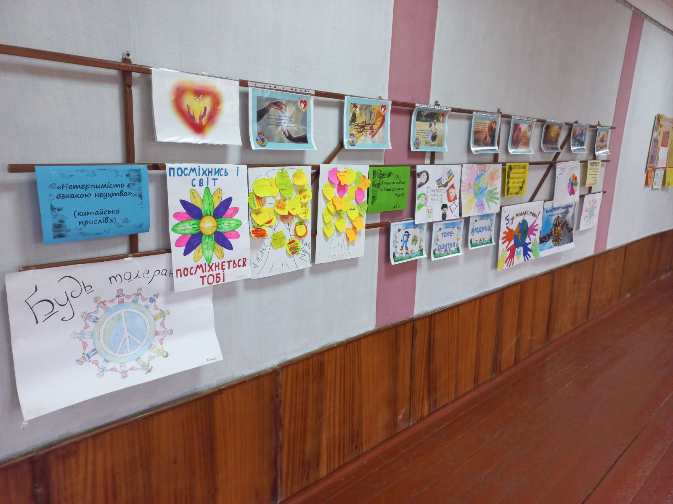
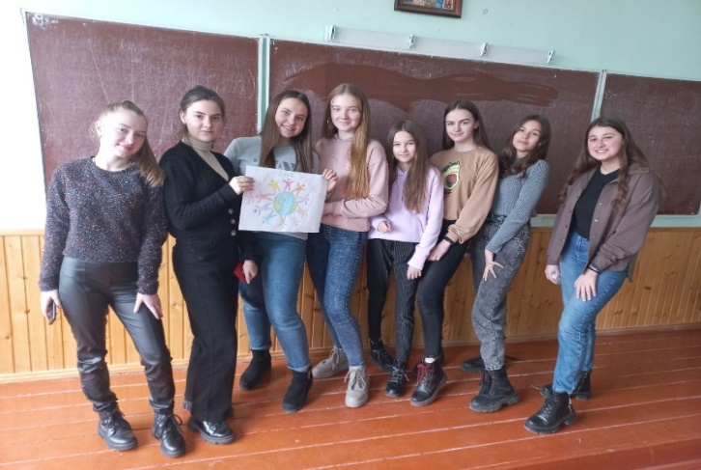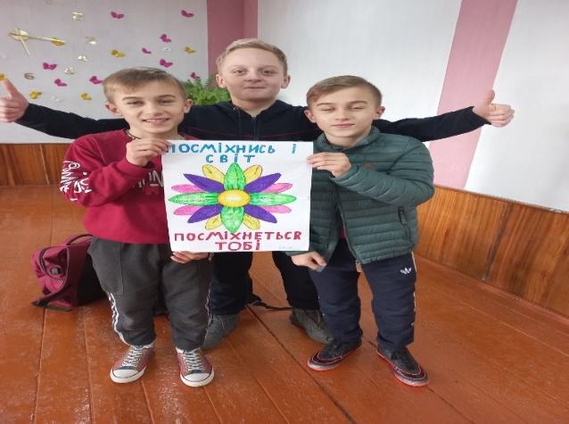
Шлях до успіху у житті пролягає через вибір своїх ціннісних орієнтирів, добра і зла, відповідальності та безлаберності, організованості, любові до ближнього.
Цьогоріч години психолога, приурочені до акції «16 днів проти насильства», були особливими. Адже наша країна страждає від небаченого у 21столітті фізичного, психологічного, економічного і сексуального насильства.
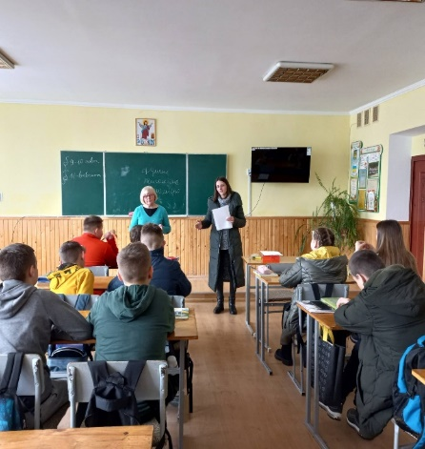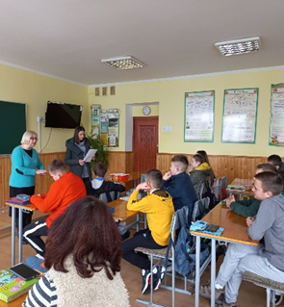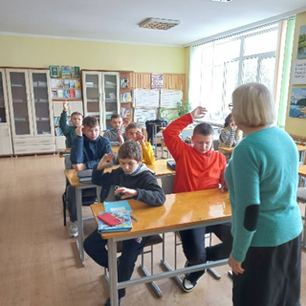
«Світ проти насильства» - заняття з учнями 8 класу.
Пошук себе як особистості у цьому світі, проблема «дорослі» -«діти», пошук відповідей на запитання: «Який я?», «Хто я» хвилюють учасників освітнього процесу старшої школи. Відповіді шукаємо разом на просвітницьких заняттях: «Пізнай себе», «Шляхи вирішення конфліктних ситуацій», «Стереотипи у нашому житті», «У чому сенс людського життя».
Учні 8 класу демонструють проект: «Успішна людина».
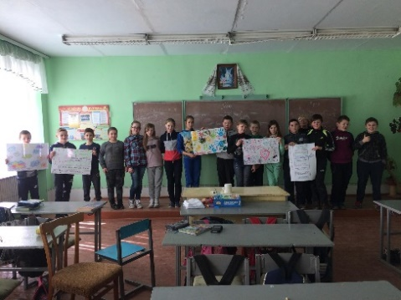
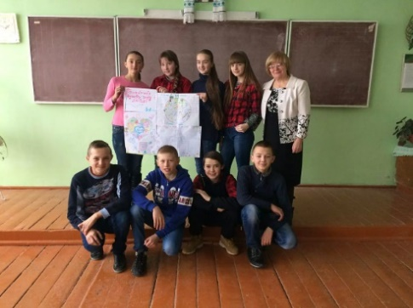

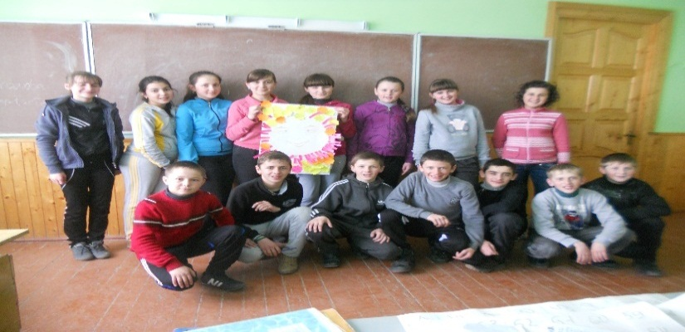

До російсько – української війни 80% старшокласників пріоритетом успішності вважали здоров’я. На другому місці – розум , моральні чесноти.
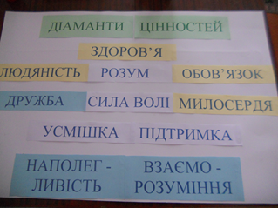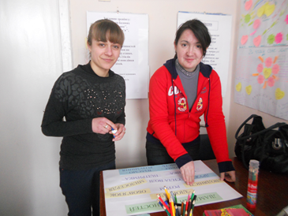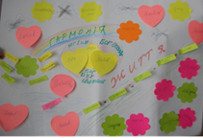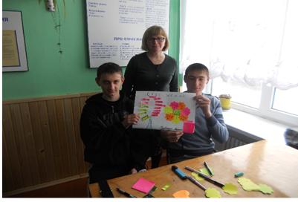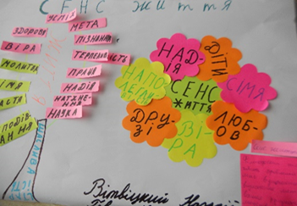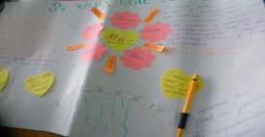
Чи змінилися пріоритети учнів у даний час? Однозначно, так, змінилися. На перше місце діти ставлять сім’ю і мир в Україні.
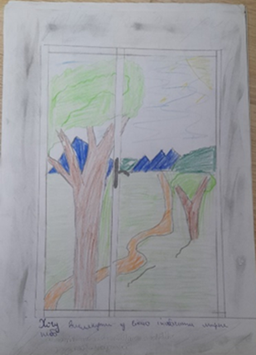
«Хочу виглянути у вікно і бачити мирне небо,»- підписав свій малюнок восьмикласник. Ці слова ми всі можемо підтвердити. Найсильніше бажання в наших дітей і дорослих- це переможне закінчення війни. Але в даний час кожен із нас переживає етап виснаження. Тривога, страх, депресія стали панівними емоціями. Тому першочерговим завданням для мене є психологічна підтримка учнів, педагогів, батьків. Зразу після початку війни я розробила заняття « 5 кроків підтримки себе під час війни» та практичне заняття «Критичне мислення».
Онлайн зустрічі були проведені з учнями 9 – 11класів у Сlassrооm. У живому спілкуванні з учнями 5 – 8 класів провела години психолога: «Відпусти свої думки», вправи: «Листя в потоці»,
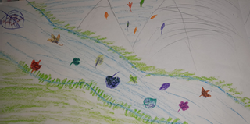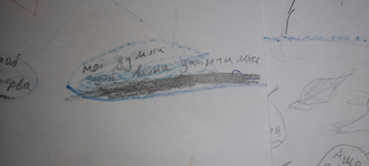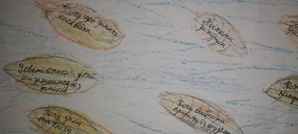
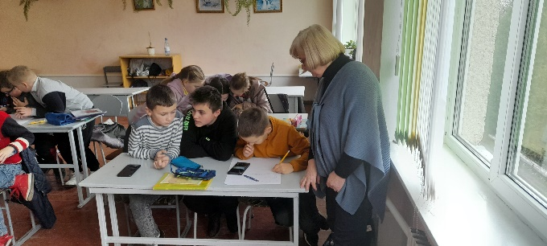
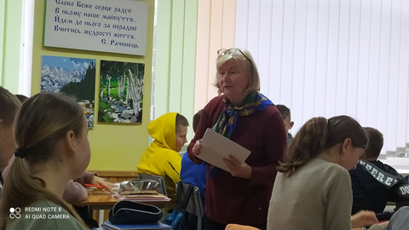
навчання технікам дихання: «5:5:7», «Квадратне дихання», «Веселкове дихання», психологічні хвилинки з доступними вправами: «Метелик», пальчикові ігри. Традиційною стала вправа «Емоційна температура» і веселою «Звукова гімнастика».
Вправи на пошук своїх ресурсів: «Намалюй своє дерево сили», «Плакат сильних сторін»
Зросла потреба в індивідуальній корекційній роботі. Основний запит: тривожність, панічні атаки.
Пропагую твердження: «Допоможи собі сам». Інструментом допомоги, основою до самозцілення може бути модель Basic Ph (за Н. Сабліна),у якій фізична активність поєднується із критичним мисленням, духовними цінностями та соціумом.
Продовжую проводити із випускниками заняття по підготовці їх до сімейного життя: «Етапи кохання», «Кохання і закоханість», «Чоловічість і жіночість», «Психологічний клімат сім’ї», «Зрілість подружжя». На заняттях намагаюся донести до юнаків та дівчат, що щасливе сімейне життя потрібно творити, і у великій мірі воно залежить від моральних цінностей людини, повсякденних вчинків, естетичної культури; наголошую на збереженні репродуктивного та сексуального здоров’я, формуванні навичок усвідомленого батьківства. Рефлексія після завершення занять:
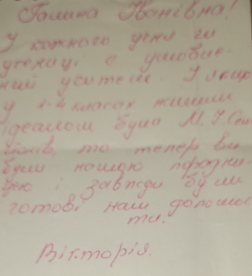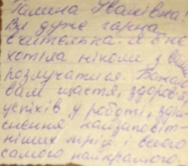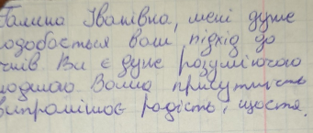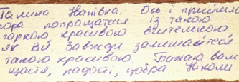

ДОДАТКИ
Інформаційно-методичні та навчальні розробки
Додаток 1. Програма факультативного курсу «Підготовка молоді до подружнього життя»
Додаток 2. Семінар: «Імідж педагога в умовах сучасної школи»
Додаток 3. Методичний посібник «Психологічний супровід ЗНО».
Додаток 4. Заняття : «Готовність до шлюбу. Питання сумісності партнерів.»
Додаток 5.Семінар: « Психологічне відновлення особистості у післякризовий період.»
Додаток 6. Презентація: «Психологічний клімат сім’ї»
Додаток 7. Психолого-педагогічний семінар: «Психологічні основи творчості педагогів.»
Додаток 8. Презентація: «5 видів підтримки себе у період війни»
Додаток 9. Пам'ятка батькам: «Основне про підлітковий суїцид»
Додаток 10. Пам’ятка: «Батькам про ЗНО»
Додаток 11. Пам’ятка батькам: «Психічне здоров'я дітей - це важливо. Подбай про них»
Додаток 12. Батьківські збори: «Навчальна мотивація учнів».
Додаток 13. Презентація: «Види конфліктів та шляхи їх розв´язання».
Додаток 14. Розмова «Про нас». Година психолога для учнів 6-8класів.
Додаток 15. Заняття: «Духовність і бездуховність.»
Додаток 16. Презентація: «Етапи кохання»
Додаток 17. Презентація: «Зрілість подружжя»
Додаток 18. Пам’ятка: «Види конфліктів та шляхи їх розв'язання»
Додаток 19. Заняття: «Насильство в сім’ї»
Додаток 20. Презентація: «Причини сімейних конфліктів»
Додаток 21.Практичне заняття для класних керівників: « Роль вчителя у формуванні позитивних якостей у дітей»
Додаток 22. Семінар – практикум для класних керівників: «Особливості роботи з дітьми, схильними до правопорушень»
Додаток 23. Презентація: «Складові частини міцного шлюбу»
Додаток 24. Виступ: «Спілкування в сім’ї»
Додаток 25. Заняття: «Стань переможцем».
Додаток 26. «Стресостійкість – необхідна риса особистості в умовах сучасності» (виступ на методоб’єднанні психологів)
Додаток 27. Корекційно–просвітницьке заняття з учнями 6 класів: «Світ толерантності»
Додаток 28. Презентація: «Чоловічість і жіночість»
Додаток 29. Заняття: «Імідж педагога»
Додаток 30. Виступ: «Інноваційна діяльність працівників психологічної служби в сучасних умовах формування та реформування освіти».

